ЛАБОРАТОРНЕ ЗАНЯТТЯ № 21-22

ОБ’ЄКТНО-ОРІЄНТОВАНЕ ПРОГРАМУВАННЯ

Тема: SOLID Principles - Принципи проектування об'єктно-орієнтованих систем. Основи розробки консольних аплікацій
Мета: ознайомлення з принципами SOLID та їх практичне застосування при проектуванні та рефакторингу об'єктно-орієнтованих систем. Розвиток навичок створення гнучкої, підтримуваної та розширюваної архітектури програмного забезпечення.
Програмне забезпечення: ОС Windows/Linux, Visual Studio 2022 / JetBrains Rider, .NET 6+, Entity Framework Core, Spectre.Console

Порядок виконання роботи:

Завдання 1: Single Responsibility Principle (SRP)

Рефакторити клас CourseManager, який порушує принцип єдиної відповідальності, розділивши його функціонал на окремі класи з чітко визначеними обов'язками.

Опис проблеми
Вам надано клас CourseManager, який відповідає за обробку фінальних оцінок студентів. Проблема в тому, що він виконує занадто багато різних речей:
- Розрахунок оцінок - обчислює фінальні бали студентів
- Робота з базою даних - зберігає та отримує дані
- Відправка email - надсилає нотифікації студентам
- Генерація PDF звітів - створює PDF документи
- Експорт в Excel - генерує Excel файли
- Логування - записує операції в лог
- Валідація даних - перевіряє коректність оцінок

Аналіз діаграм

Некоректна реалізація (дивись діаграму "SRP - Некоректна реалізація")
- Один клас робить все
- Важко тестувати
- Важко змінювати
- Порушує SRP
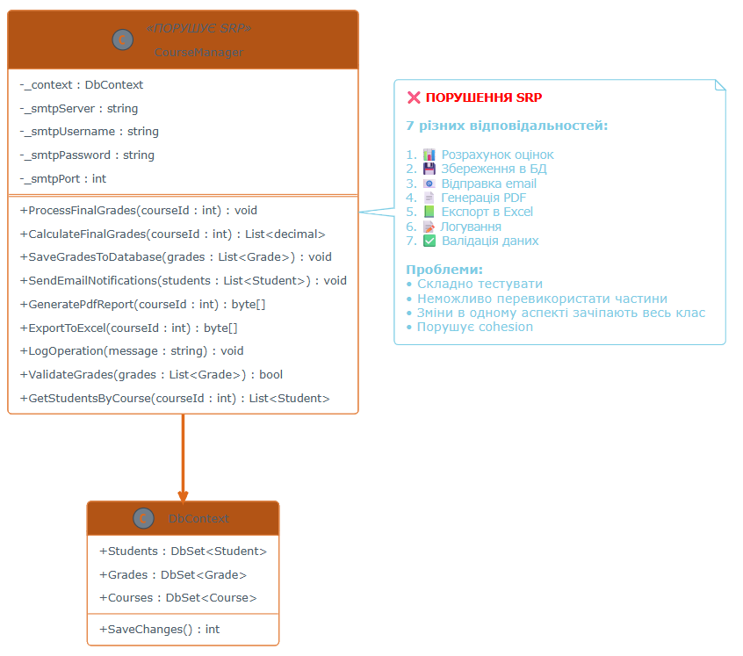
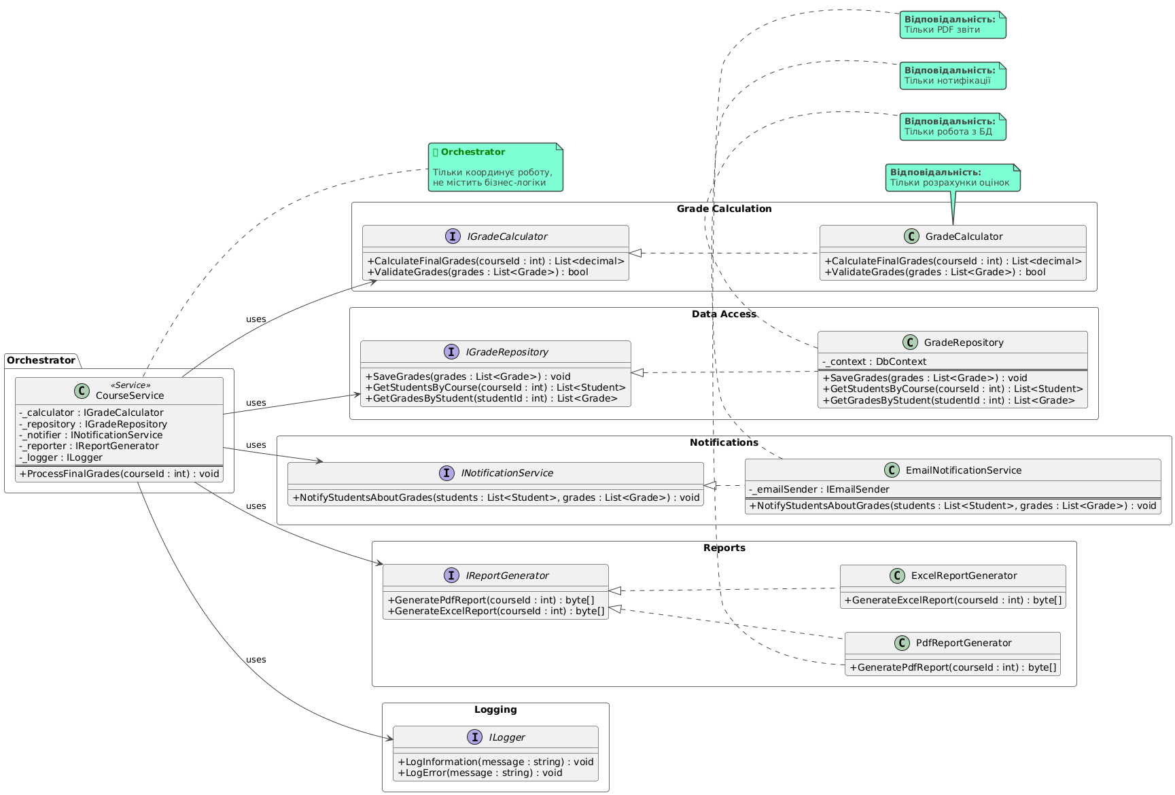

Коректна реалізація (дивись діаграму "SRP - Коректна реалізація")
- Кожен клас має одну відповідальність
- Легко тестувати кожен окремо
- Легко замінити реалізацію (наприклад, email на SMS)
- Відповідає SRP

Ваше завдання

Крок 1: Проаналізуйте некоректність представлення класу
Вивчіть клас CourseManager та визначте всі його відповідальності.

Крок 2: Створіть окремі інтерфейси
Створіть інтерфейси для кожної відповідальності:
- IGradeCalculator - для розрахунку оцінок
- IGradeRepository - для роботи з БД
- INotificationService - для нотифікацій
- IReportGenerator - для генерації звітів
- ILogger - для логування

Крок 3: Реалізуйте інтерфейси
Створіть конкретні класи для кожного інтерфейсу:
- GradeCalculator
- GradeRepository (використовує Entity Framework)
- EmailNotificationService
- PdfReportGenerator
- ExcelReportGenerator
- FileLogger або ConsoleLogger

Крок 4: Створіть orchestrator
Створіть клас CourseService, який:
- Приймає всі сервіси через конструктор (dependency injection)
- Координує їх роботу в методі ProcessFinalGrades()
- Не містить бізнес-логіки, тільки координацію

Крок 5: Інтеграція з консоллю (Spectre.Console)
Додайте меню для:
- Вибору курсу
- Запуску обробки оцінок
- Відображення прогресу (використайте Progress з Spectre.Console)
- Показу результатів у таблиці

Підказки
- GradeCalculator повинен тільки рахувати, не зберігати
- GradeRepository повинен використовувати UniversityDbContext
- EmailNotificationService може використовувати SMTP або просто логувати у консоль
- PdfReportGenerator можна спростити - генерувати текстовий звіт замість справжнього PDF
- Використайте конструктор для dependency injection, не створюйте залежності всередині класів

Структура проекту
UniversityCourseSystem/
├── Models/
│ ├── Student.cs
│ ├── Course.cs
│ ├── Grade.cs
│ ├── Assignment.cs
│ └── Enrollment.cs
├── Data/
│ └── UniversityDbContext.cs
├── Services/
│ ├── Interfaces/
│ │ ├── IGradeCalculator.cs
│ │ ├── IGradeRepository.cs
│ │ ├── INotificationService.cs
│ │ ├── IReportGenerator.cs
│ │ └── ILogger.cs
│ ├── GradeCalculator.cs
│ ├── GradeRepository.cs
│ ├── EmailNotificationService.cs
│ ├── PdfReportGenerator.cs
│ ├── ExcelReportGenerator.cs
│ ├── ConsoleLogger.cs
│ └── CourseService.cs (orchestrator)
└── Program.cs (Spectre.Console UI)

Схема бази даних (ОДАРЗУ ДЛЯ ВСІХ ЗАВДАНЬ)

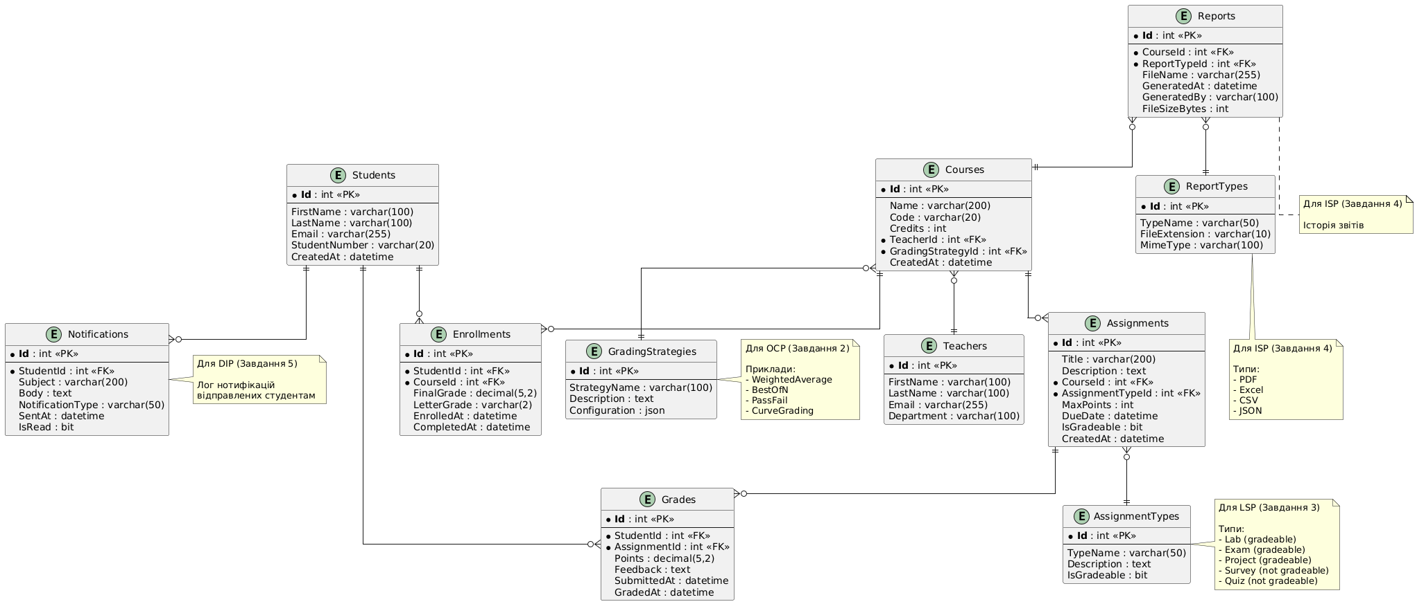

Приклад використання в консолі
╔═══════════════════════════════════════════╗
║ University Course Management System ║
╚═══════════════════════════════════════════╝

Select an option:
> Process Final Grades
View Course Statistics
Exit

Select Course:
> CS101 - Programming Fundamentals
CS102 - Data Structures
CS201 - Algorithms

Processing grades for CS101...
━━━━━━━━━━━━━━━━━━━━━━ 100%
✓ Calculated 45 student grades
✓ Saved to database
✓ Sent 45 email notifications
✓ Generated PDF report
✓ Exported to Excel

Final Results:
┌──────────┬───────────────┬─────────┐
│ Student │ Name │ Grade │
├──────────┼───────────────┼─────────┤
│ STU001 │ John Doe │ 85.5 │
│ STU002 │ Jane Smith │ 92.0 │
│ ... │ ... │ ... │
└──────────┴───────────────┴─────────┘

Завдання 2: Single Responsibility Principle (SRP)

Мета завдання
Рефакторити клас CourseManager, який порушує принцип єдиної відповідальності, розділивши його функціонал на окремі класи з чітко визначеними обов'язками.

Опис проблеми
Вам надано клас CourseManager, який відповідає за обробку фінальних оцінок студентів. Проблема в тому, що він виконує занадто багато різних речей:
- Розрахунок оцінок - обчислює фінальні бали студентів
- Робота з базою даних - зберігає та отримує дані
- Відправка email - надсилає нотифікації студентам
- Генерація PDF звітів - створює PDF документи
- Експорт в Excel - генерує Excel файли
- Логування - записує операції в лог
- Валідація даних - перевіряє коректність оцінок

Аналіз діаграм

Некоректна реалізація (дивись діаграму "SRP - Некоректна реалізація")
- Один клас робить все
- Важко тестувати
- Важко змінювати
- Порушує SRP
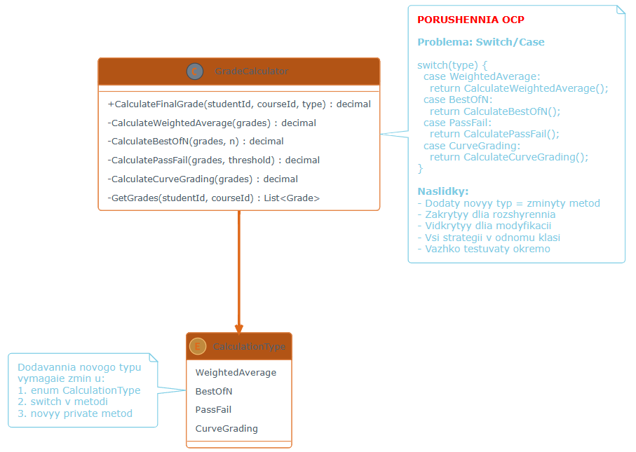

Коректна реалізація (дивись діаграму "SRP - Коректна реалізація")
- Кожен клас має одну відповідальність
- Легко тестувати кожен окремо
- Легко замінити реалізацію (наприклад, email на SMS)
- Відповідає SRP
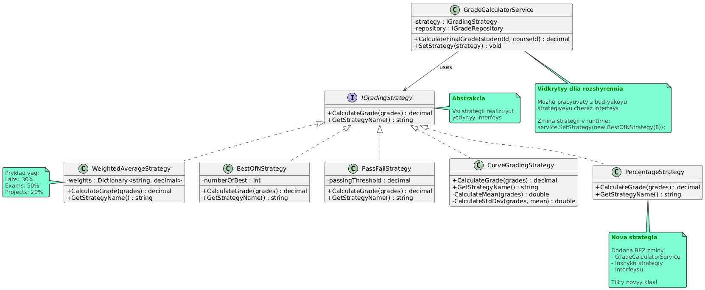

Завдання

Крок 1: Проаналізуйте некоректний код
Вивчіть клас CourseManager та визначте всі його відповідальності.

Крок 2: Створіть окремі інтерфейси
Створіть інтерфейси для кожної відповідальності:
- IGradeCalculator - для розрахунку оцінок
- IGradeRepository - для роботи з БД
- INotificationService - для нотифікацій
- IReportGenerator - для генерації звітів
- ILogger - для логування

Крок 3: Реалізуйте інтерфейси
Створіть конкретні класи для кожного інтерфейсу:
- GradeCalculator
- GradeRepository (використовує Entity Framework)
- EmailNotificationService
- PdfReportGenerator
- ExcelReportGenerator
- FileLogger або ConsoleLogger

Крок 4: Створіть orchestrator
Створіть клас CourseService, який:
- Приймає всі сервіси через конструктор (dependency injection)
- Координує їх роботу в методі ProcessFinalGrades()
- Не містить бізнес-логіки, тільки координацію

Крок 5: Інтеграція з консоллю (Spectre.Console)
Додайте меню для:
- Вибору курсу
- Запуску обробки оцінок
- Відображення прогресу (використайте Progress з Spectre.Console)
- Показу результатів у таблиці

Підказки
- GradeCalculator повинен тільки рахувати, не зберігати
- GradeRepository повинен використовувати UniversityDbContext
- EmailNotificationService може використовувати SMTP або просто логувати у консоль
- PdfReportGenerator можна спростити - генерувати текстовий звіт замість справжнього PDF
- Використайте конструктор для dependency injection, не створюйте залежності всередині класів

Структура проекту
UniversityCourseSystem/
├── Models/
│ ├── Student.cs
│ ├── Course.cs
│ ├── Grade.cs
│ ├── Assignment.cs
│ └── Enrollment.cs
├── Data/
│ └── UniversityDbContext.cs
├── Services/
│ ├── Interfaces/
│ │ ├── IGradeCalculator.cs
│ │ ├── IGradeRepository.cs
│ │ ├── INotificationService.cs
│ │ ├── IReportGenerator.cs
│ │ └── ILogger.cs
│ ├── GradeCalculator.cs
│ ├── GradeRepository.cs
│ ├── EmailNotificationService.cs
│ ├── PdfReportGenerator.cs
│ ├── ExcelReportGenerator.cs
│ ├── ConsoleLogger.cs
│ └── CourseService.cs (orchestrator)
└── Program.cs (Spectre.Console UI)

Приклад використання в консолі
╔═══════════════════════════════════════════╗
║ University Course Management System ║
╚═══════════════════════════════════════════╝

Select an option:
> Process Final Grades
View Course Statistics
Exit

Select Course:
> CS101 - Programming Fundamentals
CS102 - Data Structures
CS201 - Algorithms

Processing grades for CS101...
━━━━━━━━━━━━━━━━━━━ 100%
✓ Calculated 45 student grades
✓ Saved to database
✓ Sent 45 email notifications
✓ Generated PDF report
✓ Exported to Excel

Final Results:
┌──────────┬───────────────┬─────────┐
│ Student │ Name │ Grade │
├──────────┼───────────────┼─────────┤
│ STU001 │ John Doe │ 85.5 │
│ STU002 │ Jane Smith │ 92.0 │
│ ... │ ... │ ... │
└──────────┴───────────────┴─────────┘

Важливо
- Не змінюйте моделі та DbContext на цьому етапі
- Зосередьтесь на розділенні відповідальностей
- Кожен клас повинен робити одну річ і робити її добре
- Orchestrator (CourseService) тільки координує, не реалізує логіку

Завдання 3: Liskov Substitution Principle (LSP)

Мета завдання
Переробити ієрархію класів завдань (Assignment), яка порушує принцип підстановки Барбари Лісков, створивши коректну структуру, де всі підкласи можуть повноцінно замінювати базовий клас без порушення очікуваної поведінки.

Опис проблеми
Вам надано ієрархію класів для різних типів університетських завдань. Проблема в тому, що клас Survey (опитування) успадковується від Assignment і змушений реалізовувати методи оцінювання, хоча опитування не оцінюються.

Типи завдань у системі:
- Lab (Лабораторна робота)
  - Оцінюється
  - Має максимальний бал
  - Студент отримує оцінку
- Exam (Екзамен)
  - Оцінюється
  - Має тривалість та тип
  - Студент отримує оцінку
- Project (Проект)
  - Оцінюється
  - Може бути командним
  - Студент отримує оцінку
- Survey (Опитування)
  - НЕ оцінюється!
  - Збирає відгуки студентів
  - Може бути анонімним
  - Не впливає на фінальну оцінку
- Quiz (Невелика контрольна)
  - НЕ оцінюється!
  - Для самоперевірки
  - Опціональна

Чому поточна реалізація порушує LSP?

Проблема 1: Survey змушений мати методи оцінювання
public abstract class Assignment
{
public abstract decimal CalculateGrade(decimal points);
public abstract bool IsGraded();
}

public class Survey : Assignment
{
public override decimal CalculateGrade(decimal points)
{
// Що тут повертати? Survey не оцінюється!
throw new NotSupportedException("Survey cannot be graded!");
}

public override bool IsGraded()
{
return false; // Завжди false
}
}

Проблема 2: Порушення принципу підстановки
public void ProcessAssignment(Assignment assignment)
{
// Код припускає, що БУДЬ-ЯКЕ завдання можна оцінити
var grade = assignment.CalculateGrade(85); // ❌ Exception для Survey!
SaveGrade(grade);
}

// Це працює:
ProcessAssignment(new Lab());
ProcessAssignment(new Exam());

// Це НЕ працює:
ProcessAssignment(new Survey()); // Exception!
Survey НЕ може замінити Assignment без порушення роботи програми!

Коректне рішення

Принцип: Розділити відповідальності
- Assignment - базовий клас для ВСІХ типів завдань (загальні властивості)
- IGradeable - інтерфейс ТІЛЬКИ для тих, що оцінюються
- Survey та Quiz успадковують Assignment, але НЕ реалізують IGradeable

Аналіз діаграм

Некоректна реалізація (дивись діаграму "LSP - Некоректна реалізація")
- Survey успадковує CalculateGrade()
- Викидає exception або повертає дефолтні значення
- Порушує контракт базового класу
- НЕ може замінити Assignment
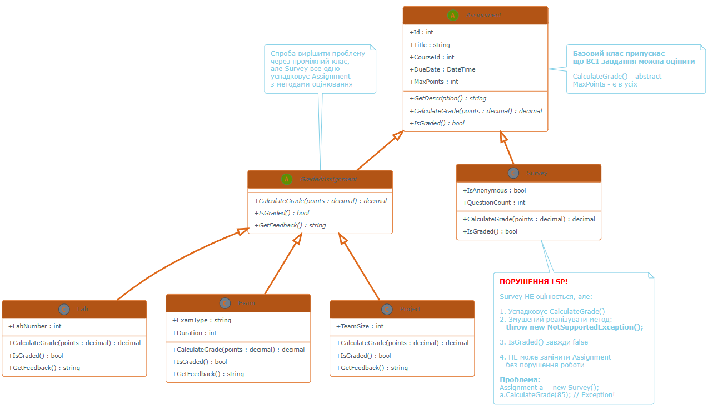

Коректна реалізація (дивись діаграму "LSP - Коректна реалізація")
- Assignment - тільки загальні властивості
- IGradeable - окремий інтерфейс для оцінювання
- Survey має власні методи без "фейкових" реалізацій
- Всі класи можуть замінити Assignment
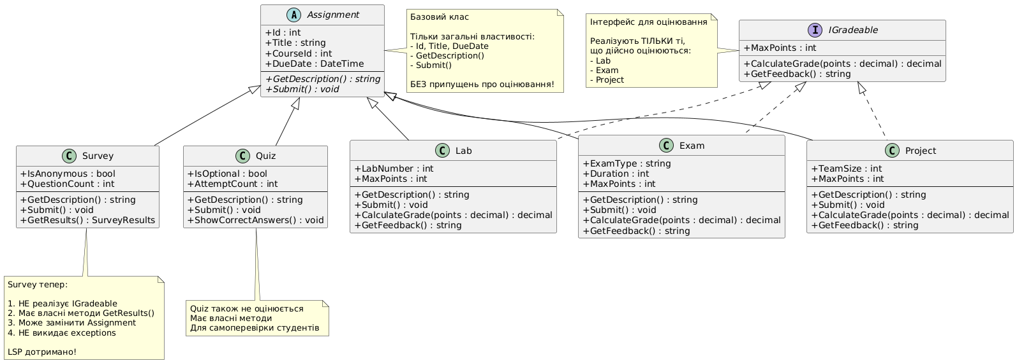

Ваше завдання

Крок 1: Проаналізуйте некоректну ієрархію
Визначте, які методи Survey не може коректно реалізувати.

Крок 2: Створіть правильну ієрархію

2.1 Базовий клас Assignment
public abstract class Assignment
{
public int Id { get; set; }
public string Title { get; set; }
public int CourseId { get; set; }
public DateTime DueDate { get; set; }

public abstract string GetDescription();
public abstract void Submit();
}

2.2 Інтерфейс для оцінювання
public interface IGradeable
{
int MaxPoints { get; }
decimal CalculateGrade(decimal points);
string GetFeedback();
}

2.3 Реалізуйте оцінювані завдання
- Lab : Assignment, IGradeable
- Exam : Assignment, IGradeable
- Project : Assignment, IGradeable

2.4 Реалізуйте неоцінювані завдання
- Survey : Assignment (БЕЗ IGradeable!)
- Quiz : Assignment (БЕЗ IGradeable!)

Крок 3: Додайте специфічну функціональність

Survey
public class Survey : Assignment
{
public bool IsAnonymous { get; set; }
public int QuestionCount { get; set; }

public SurveyResults GetResults()
{
// Повертає результати опитування
}
}

Quiz
public class Quiz : Assignment
{
public bool IsOptional { get; set; }
public int AttemptCount { get; set; }

public void ShowCorrectAnswers()
{
// Показує правильні відповіді
}
}

Крок 4: Створіть сервіси з коректною логікою
public class AssignmentService
{
// Працює з УСІМА завданнями
public void SubmitAssignment(Assignment assignment)
{
assignment.Submit();
// Це працює для ВСіХ типів!
}

// Працює ТІЛЬКИ з оцінюваними
public void GradeAssignment(IGradeable gradeable, decimal points)
{
var grade = gradeable.CalculateGrade(points);
SaveGrade(grade);
}
}

Крок 5: Консольний інтерфейс (Spectre.Console)
Створіть меню:
- Список всіх завдань курсу (Assignment)
- Фільтр "Тільки оцінювані" (IGradeable)
- Відправка завдання (всі типи)
- Оцінювання завдання (тільки IGradeable)
- Перегляд результатів опитування (тільки Survey)

Підказки

Перевірка LSP
Якщо можна написати такий код без помилок - LSP дотримано:
Assignment assignment = new Survey(...);
assignment.Submit(); // Має працювати!

// Але це НЕ має компілюватись:
// assignment.CalculateGrade(85); // Survey не IGradeable

Використання pattern matching
public void ProcessAssignment(Assignment assignment)
{
assignment.Submit(); // Працює для всіх

if (assignment is IGradeable gradeable)
{
// Тільки для оцінюваних
var grade = gradeable.CalculateGrade(points);
}

if (assignment is Survey survey)
{
// Специфічна логіка для Survey
var results = survey.GetResults();
}
}

LINQ для фільтрації
// Всі завдання
List<Assignment> allAssignments = GetAssignments();

// Тільки оцінювані
var gradeableAssignments = allAssignments
.OfType<IGradeable>()
.ToList();

// Тільки опитування
var surveys = allAssignments
.OfType<Survey>()
.ToList();

Структура проекту (додатково)
UniversityCourseSystem/
├── Models/
│ ├── Assignments/
│ │ ├── Assignment.cs (abstract base)
│ │ ├── IGradeable.cs (interface)
│ │ ├── Lab.cs
│ │ ├── Exam.cs
│ │ ├── Project.cs
│ │ ├── Survey.cs
│ │ └── Quiz.cs
│ └── SurveyResults.cs
├── Services/
│ ├── AssignmentService.cs
│ └── GradingService.cs
└── Program.cs

Приклад використання в консолі
╔═══════════════════════════════════════════╗
║ Assignment Management (LSP) ║
╚═══════════════════════════════════════════╝
Course: CS101 - Programming Fundamentals
All Assignments:
┌────┬─────────────────────┬──────────┬──────────┐
│ ID │ Title │ Type │ Gradable │
├────┼─────────────────────┼──────────┼──────────┤
│ 1 │ Lab 1: Variables │ Lab │ ✓ │
│ 2 │ Midterm Exam │ Exam │ ✓ │
│ 3 │ Final Project │ Project │ ✓ │
│ 4 │ Course Feedback │ Survey │ ✗ │
│ 5 │ Self-check Quiz │ Quiz │ ✗ │
└────┴─────────────────────┴──────────┴──────────┘

Select assignment:
> 1. Lab 1: Variables
2. Midterm Exam
3. Final Project
4. Course Feedback (Survey)
5. Self-check Quiz

Actions for "Lab 1: Variables":
> Submit Assignment
Grade Assignment (85 points)
View Details
Processing...
✓ Assignment submitted successfully
✓ Grade calculated: 85/100 (85%)
✓ Feedback: Excellent work!
---
Select assignment: 4. Course Feedback (Survey)

Actions for "Course Feedback":
> Submit Assignment
View Survey Results
(Grade Assignment - N/A for surveys)

✓ Survey submitted successfully
✓ Results recorded (anonymous)

Survey Results:
- Response rate: 92%
- Average satisfaction: 4.5/5
- Comments: 47 responses

Додаткове завдання
Додайте ще один тип завдання, який частково оцінюється:
Participation (Участь на парах)
- Має бали за відвідування
- Але НЕ має звичайного оцінювання як Lab/Exam
- Потрібен окремий інтерфейс IParticipationGradeable

Завдання 4: Interface Segregation Principle (ISP)

Мета завдання
Рефакторити систему генерації звітів, яка має один великий інтерфейс IReportGenerator, що змушує класи реалізовувати методи, які їм не потрібні. Розділити інтерфейс на менші, більш специфічні інтерфейси згідно з принципом розділення інтерфейсів.

Опис проблеми
Вам надано систему генерації звітів про успішність студентів. Проблема в тому, що існує один великий інтерфейс IReportGenerator, який включає ВСІ можливі операції зі звітами.

Типи звітів у системі:
- PDF Report Generator
  - Генерує PDF файл
  - Може друкувати
  - НЕ підтримує Excel/CSV/JSON
- Excel Report Generator
  - Генерує Excel файл
  - Може відправляти email
  - НЕ підтримує PDF/CSV/JSON
- CSV Report Generator
  - Генерує CSV файл
  - Простий експорт
  - НЕ підтримує PDF/Excel/email/друк
- Email Report Sender
  - Відправляє звіти email
  - НЕ генерує файли
  - НЕ друкує
- Cloud Report Uploader
  - Завантажує на хмару (Google Drive, Dropbox)
  - НЕ генерує файли локально
  - НЕ відправляє email

Чому поточна реалізація порушує ISP?

Проблема: Один великий інтерфейс
public interface IReportGenerator
{
void GeneratePDF();
void GenerateExcel();
void GenerateCSV();
void GenerateJSON();
void SendEmail();
void PrintReport();
void UploadToCloud();
void SaveToDatabase();
}
Проблеми:
- Класи змушені реалізовувати методи, які їм не потрібні
- Багато методів викидають NotSupportedException
- Важко зрозуміти, які методи клас реально підтримує
- Порушення принципу ISP

Коректне рішення

Принцип: Розділити на cohesive інтерфейси
Замість одного великого інтерфейсу створити декілька маленьких:
- IPdfGenerator - тільки PDF
- IExcelGenerator - тільки Excel
- ICsvGenerator - тільки CSV
- IJsonGenerator - тільки JSON
- IEmailSender - тільки email
- IPrintable - тільки друк
- ICloudUploader - тільки хмара
- IDatabaseSaver - тільки БД
Кожен клас реалізує ТІЛЬКИ ті інтерфейси, які йому потрібні!

Аналіз діаграм

Некоректна реалізація (дивись діаграму "ISP - Некоректна реалізація")
- Один великий інтерфейс з 8 методами
- Всі класи змушені реалізовувати всі методи
- Багато NotSupportedException
- Порушує ISP
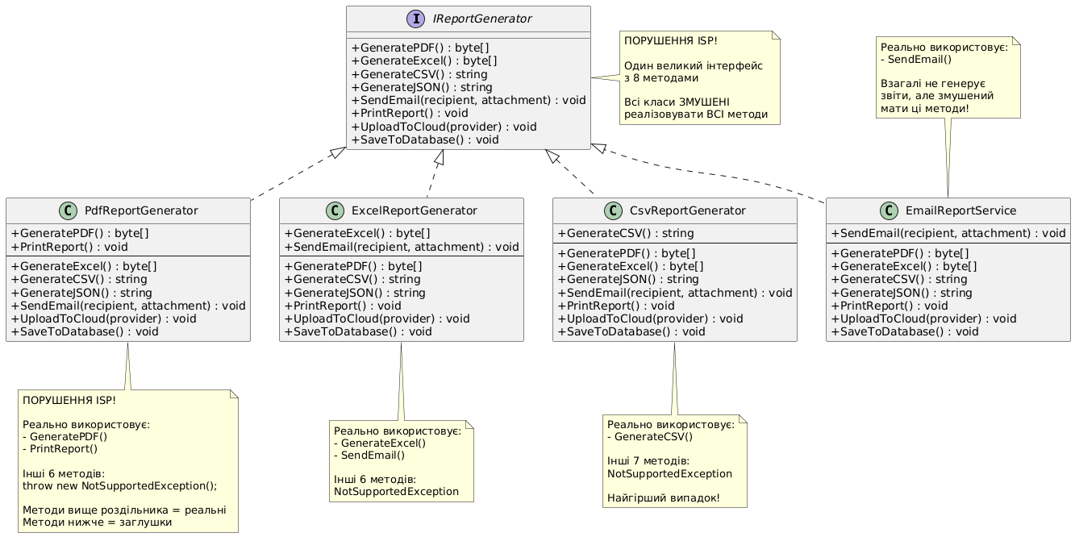

Коректна реалізація (дивись діаграму "ISP - Коректна реалізація")
- Багато маленьких інтерфейсів
- Кожен клас реалізує тільки потрібні інтерфейси
- Немає зайвих методів
- Відповідає ISP

Ваше завдання

Крок 1: Створіть маленькі інтерфейси
public interface IPdfGenerator
{
byte[] GeneratePdf(ReportData data);
}

public interface IExcelGenerator
{
byte[] GenerateExcel(ReportData data);
}

public interface ICsvGenerator
{
string GenerateCsv(ReportData data);
}

public interface IJsonGenerator
{
string GenerateJson(ReportData data);
}

public interface IEmailSender
{
void SendEmail(string recipient, byte[] attachment, string subject);
}

public interface IPrintable
{
void Print(byte[] document);
}

public interface ICloudUploader
{
void UploadToCloud(string fileName, byte[] content, string cloudProvider);
}

public interface IDatabaseSaver
{
void SaveToDatabase(ReportData data);
}

Крок 2: Реалізуйте класи з потрібними інтерфейсами

PdfReportGenerator
Реалізує: IPdfGenerator, IPrintable

ExcelReportGenerator
Реалізує: IExcelGenerator, IEmailSender

CsvReportGenerator
Реалізує: ICsvGenerator

JsonReportGenerator
Реалізує: IJsonGenerator, IDatabaseSaver

EmailReportService
Реалізує: IEmailSender

CloudReportService
Реалізує: ICloudUploader

UniversalReportGenerator (бонус)
Реалізує: IPdfGenerator, IExcelGenerator, ICsvGenerator, IJsonGenerator (Клас, який реально підтримує всі формати)

Крок 3: Створіть ReportService з dependency injection
public class ReportService
{
private readonly IEnumerable<IPdfGenerator> _pdfGenerators;
private readonly IEnumerable<IExcelGenerator> _excelGenerators;
private readonly IEnumerable<IEmailSender> _emailSenders;
// ... інші

public ReportService(
IEnumerable<IPdfGenerator> pdfGenerators,
IEnumerable<IExcelGenerator> excelGenerators,
// ... інші
)
{
_pdfGenerators = pdfGenerators;
_excelGenerators = excelGenerators;
// ...
}

public void GenerateAndSendReport(ReportType type, string email)
{
// Використовує тільки потрібні інтерфейси
}
}

Крок 4: Консольний інтерфейс (Spectre.Console)
Створіть меню для:
- Вибору курсу
- Вибору формату звіту (PDF, Excel, CSV, JSON)
- Вибору дії після генерації:
  - Зберегти локально
  - Відправити email
  - Роздрукувати (якщо підтримується)
  - Завантажити на хмару
  - Зберегти в БД
- Показати, які опції доступні для кожного формату

Підказки

Перевірка доступних можливостей
public void ProcessReport(object reportGenerator)
{
if (reportGenerator is IPdfGenerator pdfGen)
{
var pdf = pdfGen.GeneratePdf(data);

if (reportGenerator is IPrintable printable)
{
printable.Print(pdf);
}
}

if (reportGenerator is IEmailSender emailSender)
{
emailSender.SendEmail("student@uni.edu", content, "Report");
}
}

Dependency Injection з множинними реалізаціями
// У Program.cs або Startup
services.AddTransient<IPdfGenerator, PdfReportGenerator>();
services.AddTransient<IExcelGenerator, ExcelReportGenerator>();
services.AddTransient<ICsvGenerator, CsvReportGenerator>();
services.AddTransient<IEmailSender, EmailReportService>();
services.AddTransient<IEmailSender, ExcelReportGenerator>(); // Може бути 2 реалізації!

Pattern matching для перевірки можливостей
public string GetAvailableFeatures(object generator)
{
var features = new List<string>();

if (generator is IPdfGenerator) features.Add("PDF");
if (generator is IExcelGenerator) features.Add("Excel");
if (generator is ICsvGenerator) features.Add("CSV");
if (generator is IEmailSender) features.Add("Email");
if (generator is IPrintable) features.Add("Print");
if (generator is ICloudUploader) features.Add("Cloud");

return string.Join(", ", features);
}

Структура проекту (додатково)
UniversityCourseSystem/
├── Services/
│ ├── Reports/
│ │ ├── Interfaces/
│ │ │ ├── IPdfGenerator.cs
│ │ │ ├── IExcelGenerator.cs
│ │ │ ├── ICsvGenerator.cs
│ │ │ ├── IJsonGenerator.cs
│ │ │ ├── IEmailSender.cs
│ │ │ ├── IPrintable.cs
│ │ │ ├── ICloudUploader.cs
│ │ │ └── IDatabaseSaver.cs
│ │ ├── PdfReportGenerator.cs
│ │ ├── ExcelReportGenerator.cs
│ │ ├── CsvReportGenerator.cs
│ │ ├── JsonReportGenerator.cs
│ │ ├── EmailReportService.cs
│ │ ├── CloudReportService.cs
│ │ └── ReportService.cs
│ └── ReportData.cs
└── Program.cs

Приклад використання в консолі
╔═══════════════════════════════════════════╗
║ Report Generation System (ISP) ║
╚═══════════════════════════════════════════╝

Course: CS101 - Programming Fundamentals

Select Report Format:
> PDF Report
Excel Report
CSV Export
JSON Data

Selected: PDF Report

Available Actions for PDF:
✓ Generate File
✓ Print Document
✗ Send Email (not supported)
✗ Upload to Cloud (not supported)

What would you like to do?
> Generate and Save
Generate and Print

Generating PDF report...
━━━━━━━━━━━━━━━━━━━━━━━━━━━━━━━━━━━━━━━━ 100%

✓ PDF generated: report_CS101_20251009.pdf
✓ Saved to: C:\Reports\

---

Select Report Format:
> Excel Report

Selected: Excel Report

Available Actions for Excel:
✓ Generate File
✓ Send Email
✗ Print Document (not supported)
✗ Upload to Cloud (not supported)

What would you like to do?
> Generate and Email

Enter recipient email: professor@university.edu

Generating Excel report...
━━━━━━━━━━━━━━━━━━━━━━━━━━━━━━━━━━━━━━━━ 100%

✓ Excel generated: report_CS101_20251009.xlsx
✓ Email sent to: professor@university.edu

---

Feature Comparison:
┌──────────┬─────┬───────┬─────┬──────┬───────┬───────┬───────┐
│ Format │ PDF │ Excel │ CSV │ JSON │ Email │ Print │ Cloud │
├──────────┼─────┼───────┼─────┼──────┼───────┼───────┼───────┤
│ PDF Gen │ ✓ │ ✗ │ ✗ │ ✗ │ ✗ │ ✓ │ ✗ │
│ Excel Gen│ ✗ │ ✓ │ ✗ │ ✗ │ ✓ │ ✗ │ ✗ │
│ CSV Gen │ ✗ │ ✗ │ ✓ │ ✗ │ ✗ │ ✗ │ ✗ │
│ JSON Gen │ ✗ │ ✗ │ ✗ │ ✓ │ ✗ │ ✗ │ ✗ │
│ Cloud Svc│ ✗ │ ✗ │ ✗ │ ✗ │ ✗ │ ✗ │ ✓ │
└──────────┴─────┴───────┴─────┴──────┴───────┴───────┴───────┘

Завдання 5: Dependency Inversion Principle (DIP)

Мета завдання
Рефакторити систему нотифікацій та репозиторіїв, де high-level модулі прямо залежать від конкретних low-level реалізацій. Впровадити принцип інверсії залежностей через абстракції та dependency injection контейнер.

Опис проблеми
Вам надано клас CourseService, який відповідає за бізнес-логіку роботи з курсами. Проблема в тому, що він прямо створює та використовує конкретні реалізації репозиторіїв та сервісів.

Поточна архітектура:
public class CourseService // HIGH-LEVEL модуль
{
private SqlServerRepository _repository = new SqlServerRepository();
private SmtpEmailSender _emailSender = new SmtpEmailSender();
private FileLogger _logger = new FileLogger();

public void EnrollStudent(int studentId, int courseId)
{
// Бізнес-логіка
}
}

Проблеми:
- CourseService прямо залежить від low-level класів
- Неможливо замінити SqlServer на PostgreSQL без зміни CourseService
- Неможливо тестувати CourseService без реальної БД
- Важко змінити email провайдера
- Порушує DIP

Проблема 2: High-level залежить від low-level
CourseService (high-level)
↓ залежить від
SqlServerRepository (low-level)
SmtpEmailSender (low-level)
FileLogger (low-level)
Має бути:
CourseService (high-level)
↓ залежить від
IRepository (abstraction)
IEmailSender (abstraction)
ILogger (abstraction)
↑ реалізують
SqlServerRepository (low-level)
SmtpEmailSender (low-level)
FileLogger (low-level)

Коректне рішення

Принцип DIP:
- High-level модулі не повинні залежати від low-level модулів
- Обидва повинні залежати від абстракцій
- Абстракції не повинні залежати від деталей
- Деталі повинні залежати від абстракцій

Кроки:
- Створити інтерфейси (абстракції)
- High-level модулі приймають абстракції через конструктор
- Low-level модулі реалізують абстракції
- Використати DI контейнер для зв'язування

Аналіз діаграм

Некоректна реалізація (дивись діаграму "DIP - Некоректна реалізація")
- CourseService створює залежності сам
- Прямі залежності від конкретних класів
- High-level залежить від low-level
- Порушує DIP
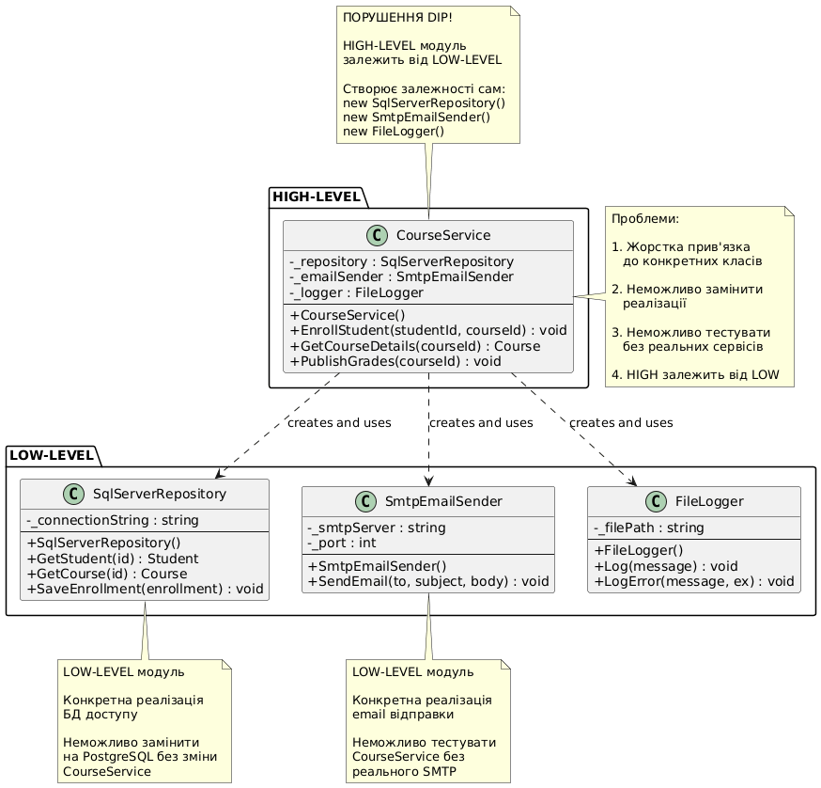

Коректна реалізація (дивись діаграму "DIP - Коректна реалізація")
- CourseService отримує залежності через конструктор
- Залежить тільки від інтерфейсів
- High-level та low-level залежать від абстракцій
- Відповідає DIP

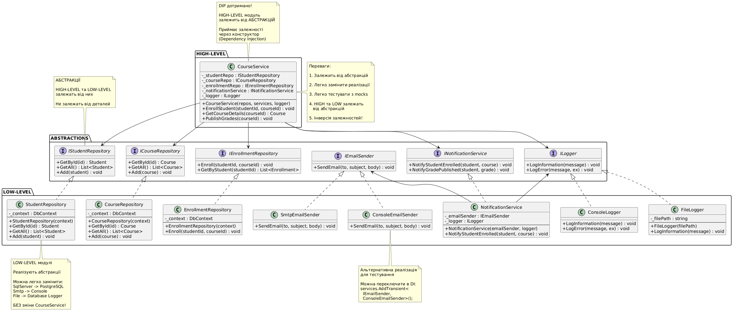

Ваше завдання

Крок 1: Створіть абстракції (інтерфейси)
// Репозиторії
public interface IStudentRepository
{
Student GetById(int id);
List<Student> GetAll();
void Add(Student student);
void Update(Student student);
void Delete(int id);
}

public interface ICourseRepository
{
Course GetById(int id);
List<Course> GetAll();
void Add(Course course);
void Update(Course course);
}

public interface IEnrollmentRepository
{
void Enroll(int studentId, int courseId);
List<Enrollment> GetByStudent(int studentId);
List<Enrollment> GetByCourse(int courseId);
}

// Сервіси
public interface IEmailSender
{
void SendEmail(string to, string subject, string body);
}

public interface INotificationService
{
void NotifyStudentEnrolled(Student student, Course course);
void NotifyGradePublished(Student student, Grade grade);
}

public interface ILogger
{
void LogInformation(string message);
void LogError(string message, Exception ex);
void LogWarning(string message);
}

Крок 2: Реалізуйте low-level модулі

Репозиторії з Entity Framework
public class StudentRepository : IStudentRepository
{
private readonly UniversityDbContext _context;

public StudentRepository(UniversityDbContext context)
{
_context = context;
}

public Student GetById(int id) => _context.Students.Find(id);
// ... інші методи
}

public class CourseRepository : ICourseRepository
{
private readonly UniversityDbContext _context;

public CourseRepository(UniversityDbContext context)
{
_context = context;
}

// ... методи
}

public class EnrollmentRepository : IEnrollmentRepository
{
private readonly UniversityDbContext _context;

public EnrollmentRepository(UniversityDbContext context)
{
_context = context;
}

// ... методи
}

Сервіси нотифікацій
public class SmtpEmailSender : IEmailSender
{
public void SendEmail(string to, string subject, string body)
{
// Реальна відправка через SMTP
}
}

public class ConsoleEmailSender : IEmailSender // Для тестування
{
public void SendEmail(string to, string subject, string body)
{
Console.WriteLine($"Email to {to}: {subject}");
}
}

public class NotificationService : INotificationService
{
private readonly IEmailSender _emailSender;
private readonly ILogger _logger;

public NotificationService(IEmailSender emailSender, ILogger logger)
{
_emailSender = emailSender;
_logger = logger;
}

public void NotifyStudentEnrolled(Student student, Course course)
{
_emailSender.SendEmail(
student.Email,
"Enrollment Confirmation",
$"You are enrolled in {course.Name}"
);
_logger.LogInformation($"Student {student.Id} enrolled in {course.Id}");
}
}

Логери
public class ConsoleLogger : ILogger
{
public void LogInformation(string message) => Console.WriteLine($"[INFO] {message}");
public void LogError(string message, Exception ex) => Console.WriteLine($"[ERROR] {message}: {ex}");
public void LogWarning(string message) => Console.WriteLine($"[WARN] {message}");
}

public class FileLogger : ILogger
{
private readonly string _filePath;

public FileLogger(string filePath)
{
_filePath = filePath;
}

public void LogInformation(string message)
{
File.AppendAllText(_filePath, $"[INFO] {DateTime.Now}: {message}\n");
}
// ... інші методи
}

Крок 3: Рефакторити CourseService (HIGH-LEVEL)
public class CourseService
{
private readonly IStudentRepository _studentRepo;
private readonly ICourseRepository _courseRepo;
private readonly IEnrollmentRepository _enrollmentRepo;
private readonly INotificationService _notificationService;
private readonly ILogger _logger;

// Dependency Injection через конструктор!
public CourseService(
IStudentRepository studentRepo,
ICourseRepository courseRepo,
IEnrollmentRepository enrollmentRepo,
INotificationService notificationService,
ILogger logger)
{
_studentRepo = studentRepo;
_courseRepo = courseRepo;
_enrollmentRepo = enrollmentRepo;
_notificationService = notificationService;
_logger = logger;
}

public void EnrollStudent(int studentId, int courseId)
{
var student = _studentRepo.GetById(studentId);
var course = _courseRepo.GetById(courseId);

if (student == null || course == null)
{
_logger.LogWarning("Invalid student or course");
return;
}

_enrollmentRepo.Enroll(studentId, courseId);
_notificationService.NotifyStudentEnrolled(student, course);
_logger.LogInformation($"Student {studentId} enrolled in {courseId}");
}
}

Крок 4: Налаштувати DI контейнер
// Program.cs
using Microsoft.Extensions.DependencyInjection;

var services = new ServiceCollection();

// Реєстрація DbContext
services.AddDbContext<UniversityDbContext>();

// Реєстрація репозиторіїв
services.AddScoped<IStudentRepository, StudentRepository>();
services.AddScoped<ICourseRepository, CourseRepository>();
services.AddScoped<IEnrollmentRepository, EnrollmentRepository>();

// Реєстрація сервісів
services.AddTransient<IEmailSender, ConsoleEmailSender>(); // Або SmtpEmailSender
services.AddTransient<INotificationService, NotificationService>();
services.AddSingleton<ILogger, ConsoleLogger>(); // Або FileLogger

// Реєстрація high-level сервісів
services.AddTransient<CourseService>();

var serviceProvider = services.BuildServiceProvider();

// Отримуємо CourseService з усіма залежностями!
var courseService = serviceProvider.GetRequiredService<CourseService>();

Крок 5: Консольний інтерфейс (Spectre.Console)
Створіть меню для:
- Реєстрації студента на курс
- Перегляду зареєстрованих студентів
- Відправки нотифікацій
- Перегляду логів
- Демонстрації заміни реалізацій (SqlServer → InMemory, SMTP → Console)

Структура проекту
UniversityCourseSystem/
├── Models/
│ ├── Student.cs
│ ├── Course.cs
│ ├── Enrollment.cs
│ ├── Grade.cs
│ └── Assignment.cs
├── Data/
│ └── UniversityDbContext.cs
├── Repositories/
│ ├── Interfaces/
│ │ ├── IStudentRepository.cs
│ │ ├── ICourseRepository.cs
│ │ └── IEnrollmentRepository.cs
│ ├── StudentRepository.cs
│ ├── CourseRepository.cs
│ ├── EnrollmentRepository.cs
│ └── InMemoryStudentRepository.cs (для тестів)
├── Services/
│ ├── Interfaces/
│ │ ├── IEmailSender.cs
│ │ ├── INotificationService.cs
│ │ └── ILogger.cs
│ ├── SmtpEmailSender.cs
│ ├── ConsoleEmailSender.cs
│ ├── NotificationService.cs
│ ├── ConsoleLogger.cs
│ ├── FileLogger.cs
│ ├── CourseService.cs
│ ├── GradeCalculatorService.cs (з Завдання 2)
│ └── AssignmentService.cs (з Завдання 3)
└── Program.cs (DI configuration + UI)

Приклад використання в консолі
╔═══════════════════════════════════════════╗
║ University System with DI (DIP) ║
╚═══════════════════════════════════════════╝

Current Configuration:
Database: SqlServer (Entity Framework)
Email: Console (for testing)
Logger: Console + File

Main Menu:
> Enroll Student in Course
View Course Enrollments
Send Notifications
View Logs
Change Configuration

Selected: Enroll Student in Course

Select Student:
> STU001 - John Doe
STU002 - Jane Smith
STU003 - Bob Wilson

Select Course:
> CS101 - Programming Fundamentals

Processing enrollment...
━━━━━━━━━━━━━━━━━━━━━━━━━━━━━━━━━━━━━━━━ 100%

[INFO] Enrolling student 1 in course 101
[INFO] Saving enrollment to database
[INFO] Email to john.doe@uni.edu: Enrollment Confirmation
[INFO] Student 1 enrolled in 101

✓ Enrollment successful!
✓ Notification sent
✓ Logged to file

---

Selected: Change Configuration

Current: Console Email Sender
Change to:
> SMTP Email Sender (real emails)
Keep Console Email Sender

Configuration updated! (requires restart)

---

Dependency Graph:
┌──────────────────────────────────────┐
│ CourseService (HIGH-LEVEL) │
├──────────────────────────────────────┤
│ Depends on: │
│ ├─ IStudentRepository │
│ ├─ ICourseRepository │
│ ├─ IEnrollmentRepository │
│ ├─ INotificationService │
│ └─ ILogger │
└──────────────────────────────────────┘

┌──────────────────────────────────────┐
│ Current Implementations (LOW-LEVEL) │
├──────────────────────────────────────┤
│ ├─ StudentRepository (EF Core) │
│ ├─ CourseRepository (EF Core) │
│ ├─ EnrollmentRepository (EF Core) │
│ ├─ ConsoleEmailSender │
│ └─ ConsoleLogger │
└──────────────────────────────────────┘

Важливо
- НЕ створюйте об'єкти залежностей всередині класу (new)
- Приймайте залежності через конструктор (Constructor Injection)
- Залежте від абстракцій (інтерфейсів), не від конкретних класів
- Реєструйте всі залежності в DI контейнері
- High-level модулі не знають про існування конкретних реалізацій

